教师笔记

**背景知识**

当碳电极连接到电池的负极时，它起到阴极的作用。氯化钠溶液中含有钠离子、氯离子和水。当电路完成时，一些水将离解形成H+和OH-离子。由于H+离子的标准还原电位小于Na+离子的标准还原电位，H+离子优先获得电子形成氢气。留在溶液中的OH-离子是碱性的，因此在碳电极接触滤纸的地方可以看到pH指示剂颜色的变化。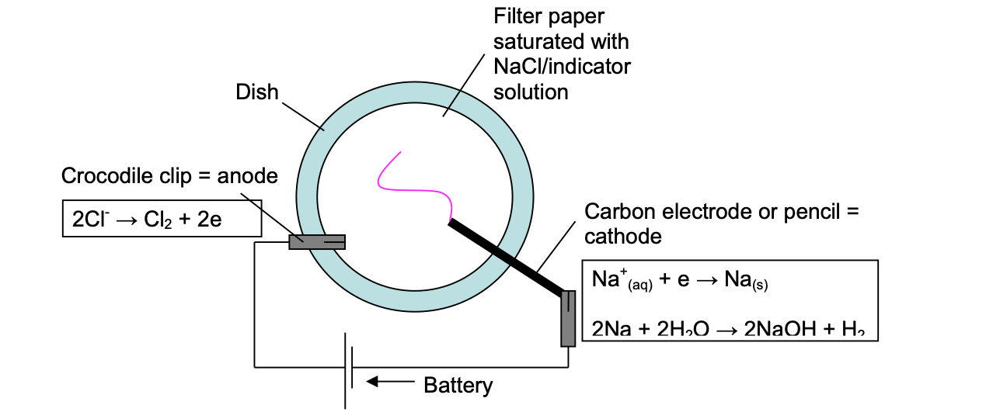

当碳电极以另一种方式连接到正极时，它起到阳极的作用，并将氯离子吸引到它身上。这些离子失去一个电子，形成氯原子，而氯原子不能形成碱性溶液，因此看不到颜色变化。

***与太阳能的联系***

太阳能电池使用两个电极，一个发生氧化，一个发生还原。在这里，电池提供的能量导致氧化和还原反应，但在太阳能电池中，太阳的能量导致这种情况发生，以便创造电流和发电。在激子太阳能电池中，太阳在工作电极上氧化光吸收聚合物或染料。

**实验过程**

如果铅笔的石墨芯内部断裂，电路中可能会有间隙（但是这不太可能，因为它应该仍然非常紧凑，所以石墨片之间至少应该有一些接触）。如果第一次实验不成功，可以试着用另一支铅笔。

可以提取铅笔的石墨芯，并将其用作碳电极。这应该由老师在上课前做。该程序的详细信息见设备清单。

酚酞比通用指示剂的效果更好，因为中性或酸性时该指示剂是无色的，所以只有在碱性出现时才能看到颜色。

**变化与拓展**

-用不同的指示剂并观察颜色的变化

**课程连接**

-电极和电化学电池

-酸和碱

-电气和电路

-氧化还原

**安全**

下面是一些在这个实验中使用的化学品的一般安全信息。有关更多详细信息，请参阅相应的危险警告卡。

通用指示剂

-如不慎吞咽，不要催吐，请就医；如沾染到皮肤上，用大量清水冲洗；如不慎溅到眼睛，用大量的水冲洗。

-如果是纯乙醇，要作为高度易燃物质对待

-防护戴安全眼镜。

-用大量的水冲洗水槽。

酚酞指示剂

-如不慎吞咽，不要催吐，请就医；如沾染到皮肤上，用大量清水冲洗；如不慎溅到眼睛，用大量的水冲洗。

-防护戴安全眼镜。

-用大量的水冲洗水槽。

**参考**

参考RSC经典化学实验手册中的实验。